# 1. Wprowadź E-Recepte Sequence Diagram

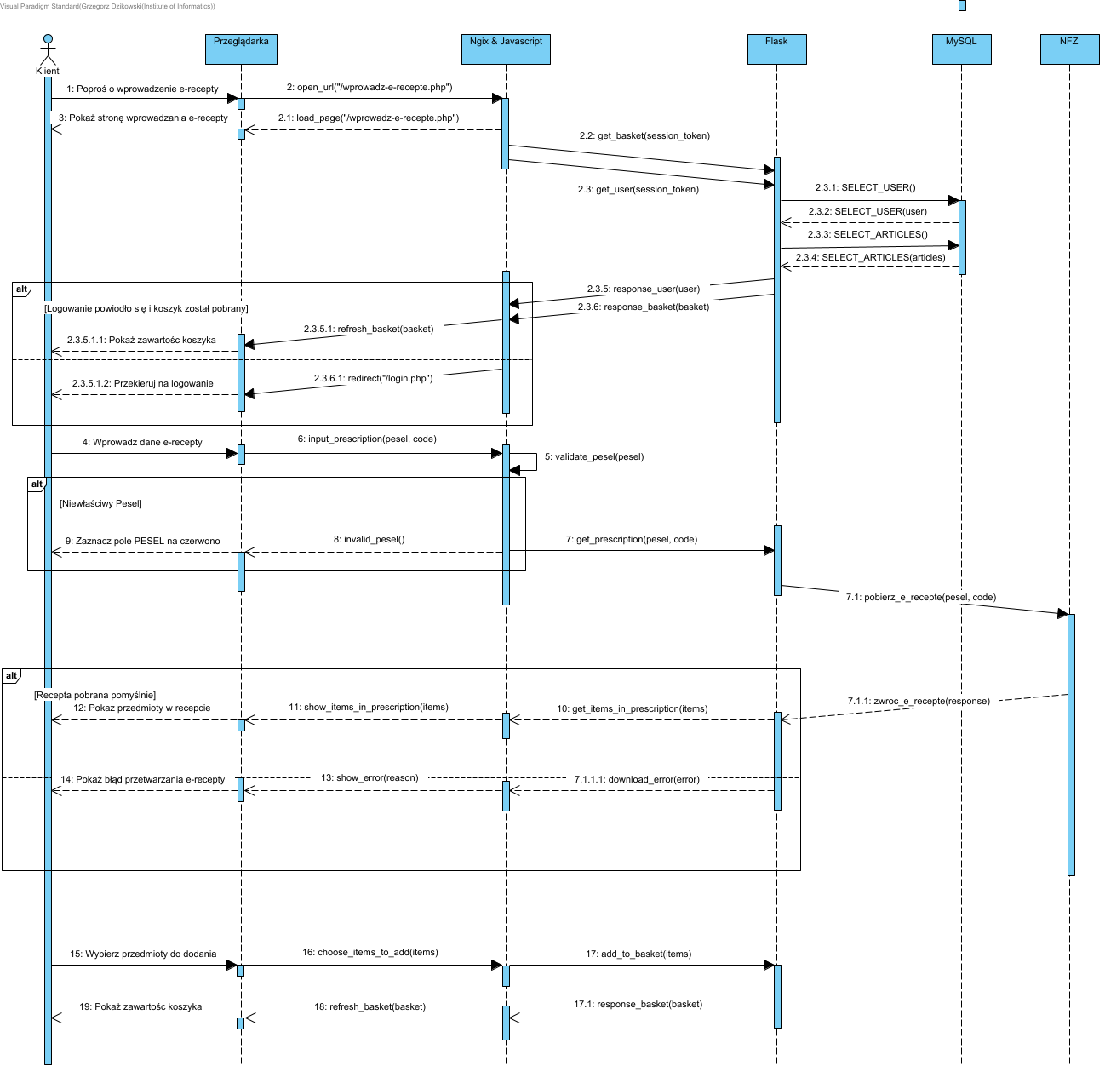

# 2. Złóż zamówienie Sequence Diagram

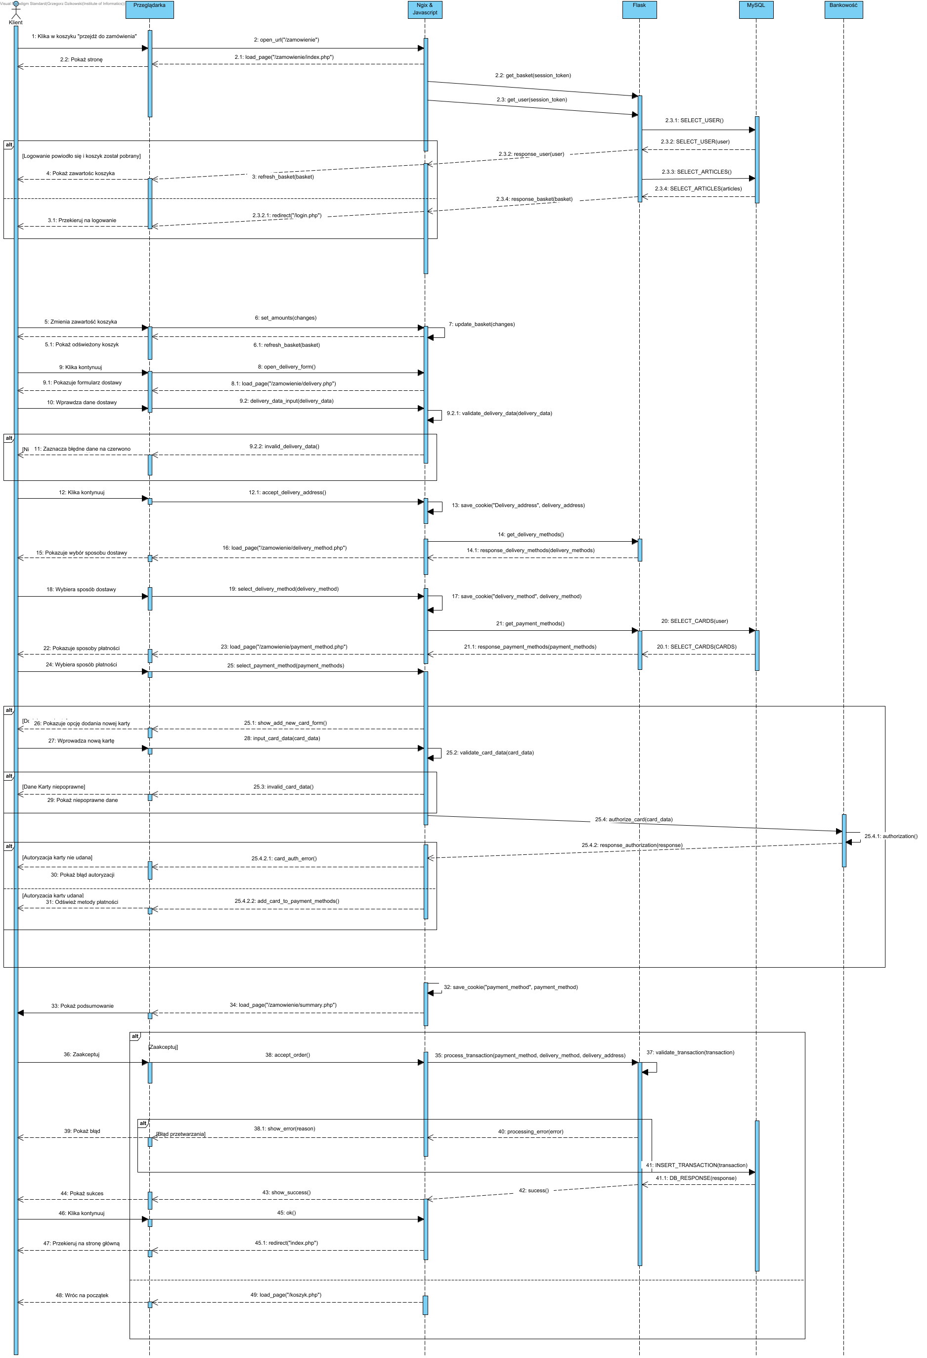

# 3. Wprowadź E-Recepte Class Diagram

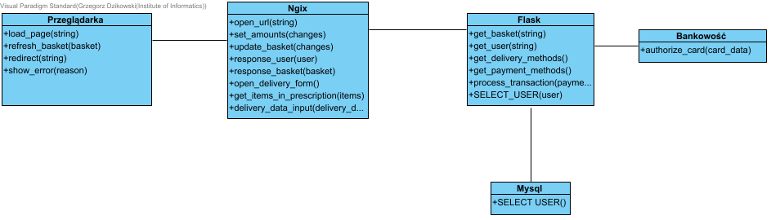

# 4. Złóż zamówienie Class Diagram

